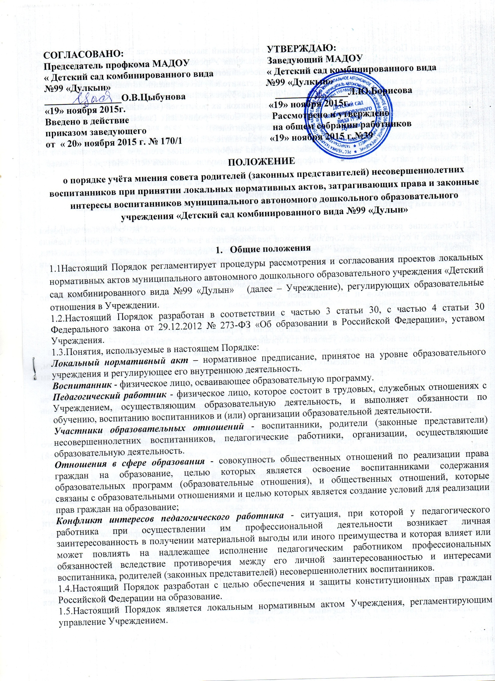1.6.Настоящий Порядок направлен на реализацию требований законодательства Российской Федерации по образованию по привлечению органов самоуправления Учреждения к локальной нормотворческой деятельности для обеспечения государственно-общественного характера управления.
1.7.В целях учёта мнения родителей (законных представителей) несовершеннолетних воспитанников по вопросам управления Учреждением и при принятии Учреждением локальных нормативных актов, затрагивающих права и законные интересы воспитанников, их родителей (законных представителей) по инициативе последних в Учреждении создаётся Совет родителей (законных представителей) несовершеннолетних воспитанников (далее – Совет родителей)
1.8.С целью ознакомления родителей (законных представителей несовершеннолетних воспитанников с настоящим Порядком Учреждение размещает его на информационном стенде в Учреждении или на официальном сайте Учреждения в информационно-телекоммуникационной сети «Интернет» (далее – сайт Учреждения).

2. Рассмотрение и согласование проектов локальных нормативных актов Учреждения с советами родителей (законных представителей) несовершеннолетних воспитанников.

2.1.Учреждение разрабатывает и утверждает локальные нормативные акты по основным вопросам организации и осуществления образовательной деятельности, в том числе регламентирующие правила приёма воспитанников, режим занятий воспитанников, порядок оформления возникновения, приостановления и прекращения отношений между Учреждением и родителями (законными представителями) воспитанников и др.
2.2.Проекты локальных нормативных актов, затрагивающие права и законные
интересы воспитанников и их родителей (законных представителей) могут разрабатываться по следующим направлениям:
- разработка и принятие правил внутреннего распорядка воспитанников;
- создание необходимых условий для охраны и укрепления здоровья;
- создание необходимых условий для организации питания воспитанников;
- соответствие качества подготовки воспитанников установленным требованиям;
- соответствие применяемых форм, средств, методов обучения и воспитания возрастным, психофизическим особенностям, склонностям, способностям, интересам и потребностям воспитанников;
- создание безопасных условий обучения, воспитания воспитанников, присмотра и ухода за воспитанниками, их содержания в соответствии с установленными нормами, обеспечивающими жизнь и здоровье воспитанников;
- соблюдение прав и свобод воспитанников и их родителей (законных представителей) и др.
2.3. Руководитель Учреждения (далее – руководитель) направляет проект локального нормативного акта, затрагивающего права воспитанников, родителей (законных представителей) несовершеннолетних воспитанников, и обоснование по нему в Совет родителей.
2.4. Совет родителей не позднее 5 (пяти) рабочих дней со дня получения проекта локального нормативного акта направляет руководителю мнение по проекту в письменной форме.
2.5. В случае, если мнение Совета родителей не содержит согласия с проектом локального нормативного акта либо содержит предложения по его совершенствованию, руководитель может согласиться с ним, либо в течение 3 (трёх) рабочих дней после получения мнения провести дополнительные консультации с Советом родителей в целях достижения взаимоприемлемого решения.

3.Конфликт интересов педагогического работника
3.1.В случаев возникновения конфликта интересов педагогического работника(ов) при несоблюдении или недобросовестном соблюдении законодательства в сфере образования и локальных нормативных актов, споры и конфликты урегулируются комиссией по урегулированию споров между участниками образовательных отношений, созданной в Учреждении. Деятельность данной комиссии регулируется положением, принятым и утверждённым Учреждением.
3.2.Комиссия по урегулированию споров между участниками образовательных отношений создаётся в Учреждении в целях урегулирования разногласий между участниками образовательных отношений по вопросам реализации права на образование,
в том числе в случаях возникновения конфликта интересов педагогического работника, применения локальных нормативных актов.
3.3. Решение комиссии по урегулированию споров между участниками образовательных отношений является обязательным для всех участников образовательных отношений и подлежит исполнению в сроки, предусмотренные указанным решением. Решение комиссии по урегулированию споров между участниками образовательных отношений может быть обжаловано в установленном законодательством Российской Федерации порядке.

4. Права и обязанности руководителя и родителей (законных представителей) несовершеннолетних воспитанников при рассмотрении и согласовании проектов локальных нормативных актов, затрагивающих права и интересы воспитанников

4.1.Руководитель имеет право:
- определять потребность в разработке тех или иных локальных нормативных актов, затрагивающих права и законные интересы воспитанников и их родителей (законных представителей);
- формировать направления внутренней нормотворческой деятельности с учётом мнения других участников образовательных отношений;
3) утверждать локальные нормативные акты в соответствии с принятым в Учреждении порядком, закреплённым в её уставе;
- привлекать к разработке локальных нормативных актов представителей компетентных сторонних организаций, специалистов и экспертов в определённых областях, связанных с деятельностью Учреждения;
- осуществлять руководство и контроль за разработкой локальных нормативных
актов.
4.2.Руководитель обязан:
- руководствоваться в своей деятельности Конституцией Российской Федерации, законодательством в сфере образования и подзаконными нормативными правовыми актами, затрагивающими права и законные интересы воспитанников и их родителей (законных представителей);
- учитывать мнения участников образовательных отношений и других заинтересованных сторон в процессе разработки и утверждения локальных нормативных актов;
- соблюдать права и свободы других участников образовательных отношений.
4.3. Родители (законные представители) несовершеннолетних воспитанников имеют право:
- на уважение человеческого достоинства, защиту от всех форм физического и психического насилия, оскорбления личности, охрану жизни и здоровья;
- участвовать в разработке и обсуждении локальных нормативных актов, затрагивающих права и законные интересы воспитанников, родителей (законных представителей) несовершеннолетних воспитанников, высказывать своё мнение, давать предложения и рекомендации;
- участвовать в установленном порядке в согласовании локальных нормативных
актов;
- обращаться в комиссию по урегулированию споров между участниками образовательных отношений;
- обжаловать локальные нормативные акты в установленном законодательством Российской Федерации порядке;
- отстаивать свои интересы в органах государственной власти и судах;
7) использовать не запрещённые законодательством Российской Федерации иные способы защиты своих прав и законных интересов.
4.4. Родители (законные представители) несовершеннолетних воспитанников обязаны:
1) уважать и соблюдать права и свободы других участников образовательных отношений.

